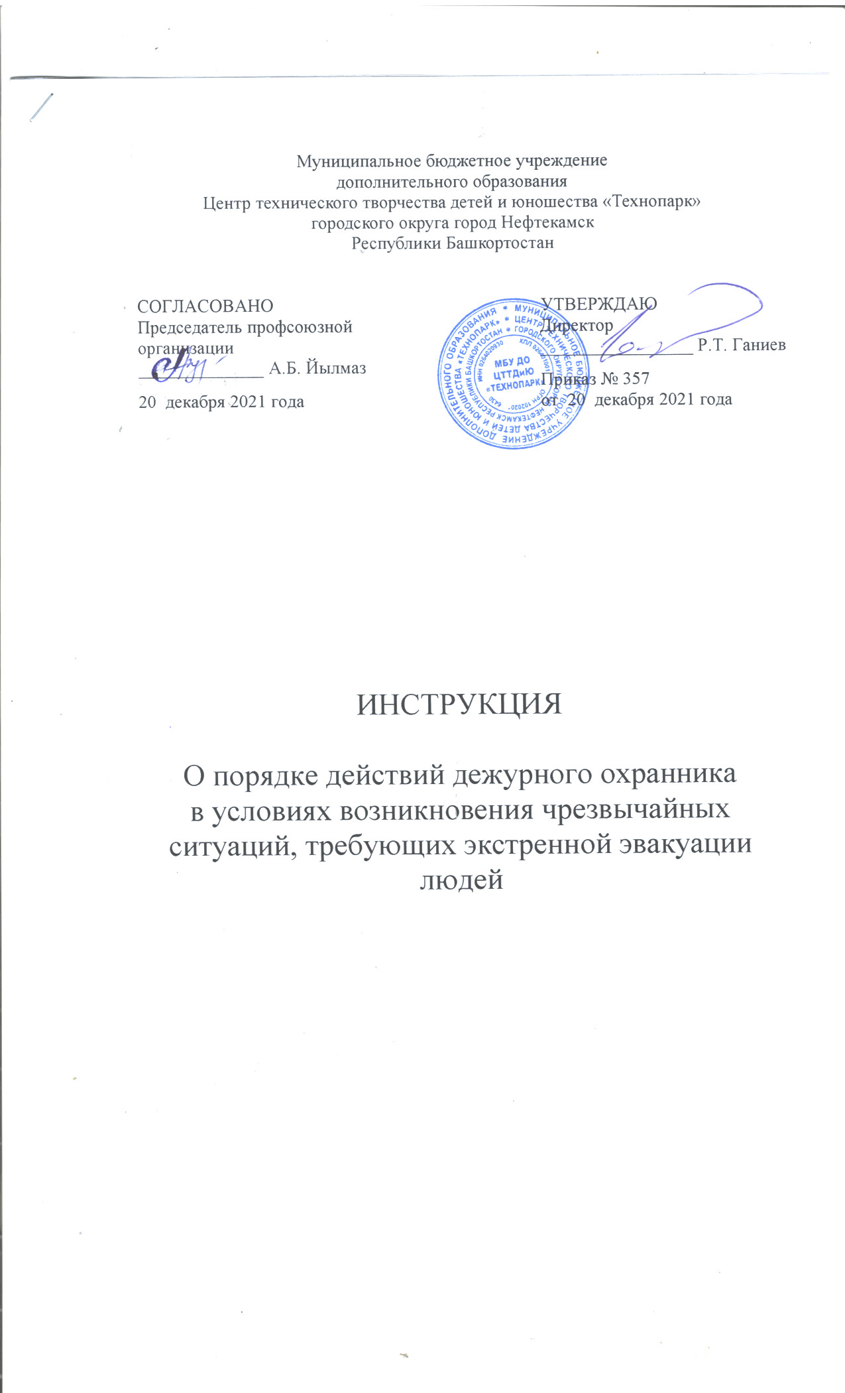
Настоящая инструкция о порядке действий дежурного охранника в условиях возникновения чрезвычайных ситуаций, требующих экстренной эвакуации людей разработана с учетом условий в МБУ ДО ЦТТДиЮ «Технопарк» городского округа город Нефтекамск Республики Башкортостан (далее – Технопарк).

Дежурный охранник при Технопарке подчиняется своему непосредственному начальнику охранной организации, а по вопросам порядка несения службы – заместителю директора по АХЧ Технопарка.
В повседневной деятельности дежурный охранник отвечает за правильное, согласно инструкции, осуществление допуска граждан в Технопарк, а при возникновении ЧС - за своевременное оповещение обучающихся и работников Технопарка, вызов группы быстрого реагирования или сотрудников службы охраны.
Дежурный охранник при Технопарке несёт службу в специально оборудованном месте, расположенном в непосредственной близости от входа в Технопарк.
Он обязан:
- перед заступлением на дежурство проверить исправность тревожной сигнализации, наличие телефонной связи и, при необходимости, принять меры к устранению недостатков. Сделать запись о приёме дежурства в книге регистрации с указанием времени приёма и отмеченных недостатках;
- никуда не отлучаться с места несения службы без разрешения директора или его заместителя по АХЧ Технопарка, постоянно наблюдать за входом в Технопарк;
- не пропускать в Технопарк посторонних лиц без объяснения ими цели прибытия, предъявления документов, удостоверяющих личность;
- допускать посетителей только во время перемен, делая запись о времени входа и выхода посетителя в книге регистрации;
- не допускать выноса из Технопарка мебели, оргтехники и другого имущества без разрешения директора или его заместителя по АХЧ Технопарка;
- при возникновении пожара, задымления, загазованности и т.д. – подать сигнал об экстренной эвакуации (серия коротких звонков), вызвать спецслужбы по телефонам 01, 02, 03 и зафиксировать время возникновения ЧС в книге регистрации, которую во время эвакуации иметь при себе;
- при угрозе террористических, экстремистских или хулиганских действий немедленно нажать кнопку вызова группы быстрого реагирования или сотрудников службы охраны, подать сигнал террористической опасности (серия чередующихся длинных и коротких звонков), вызвать спецслужбы по телефонам 01, 02, 03, 4-35-00 и зафиксировать время возникновения опасности в книге регистрации.
Дежурные охранники могут нести службу по графику, составленному заместителем директора по АХЧ Технопарка.
Место для несения службы оборудуется кнопкой тревожной сигнализации, кнопкой звонка для подачи сигналов, телефоном городской АТС, ограждением со столешницей для производства записей и размещения служебных инструкций.

Инструкцию составил
Педагог-организатор Нагимов Н.Я.

ЛИСТ ОЗНАКОМЛЕНИЯ
работников с инструкцией по действиям при возникновения чрезвычайных ситуаций, требующих экстренной эвакуации
_____________________________________________________________________________
_____________________________________________________________________________
_____________________________________________________________________________
_____________________________________________________________________________
_____________________________________________________________________________
_____________________________________________________________________________
_____________________________________________________________________________

№  п/п | ФИО работников | Должность  работника | Дата  ознакомле-  ния | Подпись об ознакомле  нии

